PATE AUX PRUNES

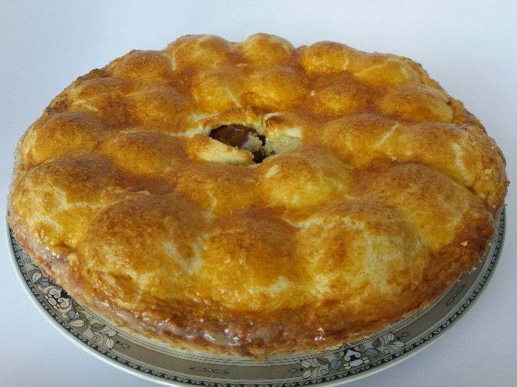
1 kg de prunes
400 g de farine
3 jaunes d'œufs
200 g de beurre ramolli
150 g de sucre en poudre
1 pincée de sel
1 blanc d'œuf
1 cuillère à café de lait

Laver, essuyer et dénoyauter les prunes.

Préchauffer le four à 200° C

Préparer une pâte brisée :
Faire un puits avec la farine, mettre au centre 2 jaunes d'œufs, le beurre, 50 g de sucre,
1 pincée de sel et un demi-verre d'eau froide. Travailler la pâte rapidement puis la mettre en boule et la laisser reposer 2 heures au réfrigérateur sous un linge.

Diviser la pâte en 2 parts inégales, deux tiers, un tiers. Les abaisser au rouleau en forme de cercle, sur 3 mm d’épaisseur. Garnir une tourtière beurrée avec la plus grande, en laissant dépasser 3 cm sur le pourtour. Piquer la pâte à la fourchette.

Etaler le blanc d'œuf battu sur ce fond de tarte. Passer au four pendant 2 mm, le temps qu'il se forme une pellicule blanche.

Garnir la tarte avec les prunes, les poudrer de sucre. Couvrir avec la seconde abaisse et rabattre la pâte de dessous dépassant du moule.

Dorer la surface avec le dernier jaune d'œuf battu mélangé avec le lait et une pincée de sucre.

Mettre une cheminée en carton au centre du couvercle troué.

Enfourner et faire cuire 30 mn. Servir tiède

